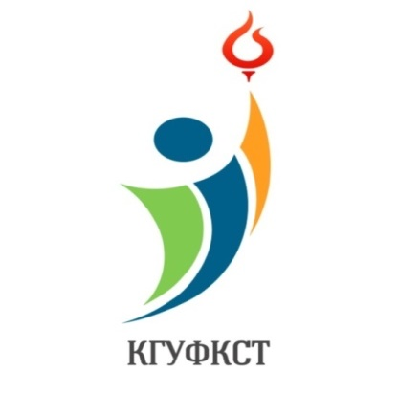
Федеральное государственное бюджетное образовательное учреждение высшего образования
«Кубанский государственный университет физической культуры, спорта и туризма»

Направление подготовки: 49.04.03 Спорт
Направленность (профиль): «Спорт высших достижений и система подготовки спортсменов»
Квалификация выпускника: магистр
Программы практик: https://disk.yandex.ru/d/MBwMtPpKBBwosA?w=1

